Fournitures pour les futurs GS...
- Un classeur à levier 29x32cm avec dos de 7 cm et porte-étiquette en plastique.
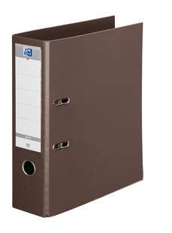
- Une trousse avec crayons de couleurs et feutres fins.
- Un gobelet plastique (le plus personnalisé possible afin de mieux le reconnaître)
- Une paire de chaussons fermés qui tiennent bien aux
pieds (pour la motricité).
- Deux boîtes de mouchoirs.
Merci de tout marquer au nom de votre enfant.
- Remplir, imprimer, signer et apporter la fiche de renseignements qui a été envoyée par mail au mois de juillet.
fiche téléchargeable également sur le site internet de l’école :
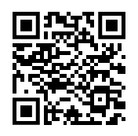
https://miplaine-saint-priest.blogs.laclasse.com/

- Ne pas hésiter à l’enregistrer, il n’y aura plus qu’à la modifier éventuellement pour l’année prochaine !
- Apporter une attestation d’assurance et vérifier que les mots « responsabilité civile » et « individuelle accident » y figure.
Bonnes vacances !
Fournitures pour les futurs GS...
- Un classeur à levier 29x32cm avec dos de 7 cm et porte-étiquette en plastique.
- Une trousse avec crayons de couleurs et feutres fins.
- Un gobelet plastique (le plus personnalisé possible afin de mieux le reconnaître)
- Une paire de chaussons fermés qui tiennent bien aux
pieds (pour la motricité).
- Deux boîtes de mouchoirs.
Merci de tout marquer au nom de votre enfant.
- Remplir, imprimer, signer et apporter la fiche de renseignements qui a été envoyée par mail au mois de juillet.
fiche téléchargeable également sur le site internet de l’école :
https://miplaine-saint-priest.blogs.laclasse.com/

- Ne pas hésiter à l’enregistrer, il n’y aura plus qu’à la modifier éventuellement pour l’année prochaine !
- Apporter une attestation d’assurance et vérifier que les mots « responsabilité civile » et « individuelle accident » y figure.
Bonnes vacances !

